СОВЕТ ДЕПУТАТОВ
СЕЛЬСКОГО ПОСЕЛЕНИЯ СИНЬКОВСКОЕ
ДМИТРОВСКОГО МУНИЦИПАЛЬНОГО РАЙОНА
МОСКОВСКОЙ ОБЛАСТИ

РЕШЕНИЕ

от 24.11.2011г. № 120/32

О внесении изменений в решение Совета депутатов сельского поселения Синьковское Дмитровского муниципального района Московской области от 14.08.2007 № 14/7 «О гербе муниципального образования сельское поселения Синьковское Дмитровского муниципального района Московской области»

В соответствии с законодательством Российской Федерации и законодательством Московской области, регулирующим правоотношения в сфере геральдики, руководствуясь Уставом сельского поселения Синьковское Дмитровского муниципального района Московской области, с учётом рекомендаций Геральдической комиссии Московской области, Совет депутатов сельского поселения Синьковское Дмитровского муниципального района Московской области (далее – Совет депутатов поселения) РЕШИЛ:

1. Внести следующие изменения и дополнения в решение Совета депутатов поселения от 14.08.2007 № 14/7 «О гербе муниципального образования сельского поселения Синьковское Дмитровского муниципального района Московской области» (далее – решение):
1.1. Название решения изложить в редакции: «О гербе сельского поселения Синьковское Дмитровского муниципального района Московской области».
1.2. Преамбулу решения изложить в редакции: «В соответствии с законодательством Российской Федерации и Московской области, регулирующим правоотношения в сфере геральдики, руководствуясь Уставом сельского поселения Синьковское Дмитровского муниципального района Московской области (далее – поселение) Совет депутатов поселения РЕШИЛ».

1.3. Пункт 1 решения, изложить в редакции: «1. Утвердить Положение «О гербе сельского поселения Синьковское Дмитровского муниципального района Московской области», согласно приложению».
1.4. Пункт 2 решения изложить в редакции: «2. Установить герб сельского поселения Синьковское Дмитровского муниципального района Московской области в качестве официального символа сельского поселения Синьковское».
1.5. Внести изменения и дополнения в приложение к решению Совета депутатов поселения от 14.08.2007 № 14/7, изложив его в редакции согласно приложению к настоящему решению.
2. Направить данное решение на подпись главе сельского поселения Синьковское Н.В.Зубову.
3. Представить настоящее решение в Геральдическую комиссию Московской области, с целью информирования по данному вопросу Геральдический совет при Президенте Российской Федерации и последующей регистрации герба в Геральдическом регистре Московской области.
4. Опубликовать настоящее решение в газете Совета депутатов и администрации сельского поселения Синьковское Дмитровского муниципального района Московской области «Синьковские просторы» (далее – газета «Синьковские просторы»).
5. Решение вступает в силу после его официального опубликования в газете «Синьковские просторы».
6. Контроль исполнения настоящего решения возложить на заместителя председателя Совета депутатов поселения В.Ф.Оспельникова.

Председатель Совета депутатов
сельского поселения Синьковское
Дмитровского муниципального района
Московской области И.П. Ященко

Глава сельского поселения Синьковское
Дмитровского муниципального района
Московской области Н.В.Зубов

Приложение
к решению Совета депутатов
сельского поселения Синьковское
Дмитровского муниципального района
Московской области от 24.11.2011г. №120/32

ПОЛОЖЕНИЕ
«О ГЕРБЕ СЕЛЬСКОГО ПОСЕЛЕНИЯ СИНЬКОВСКОЕ
ДМИТРОВСКОГО МУНИЦИПАЛЬНОГО РАЙОНА
МОСКОВСКОЙ ОБЛАСТИ»

Настоящим положением устанавливается описание, обоснование и порядок использования герба сельского поселения Синьковское Дмитровского муниципального района Московской области в качестве официального символа.

1. Общие положения

1.1. Герб сельского поселения Синьковское Дмитровского муниципального района Московской области является официальным символом сельского поселения Синьковское Дмитровского муниципального района Московской области (далее – сельское поселение Синьковское).
1.2. Герб сельского поселения Синьковское отражает исторические, культурные, социально-экономические, национальные и иные местные традиции.
1.3. Положение о гербе сельского поселения Синьковское хранится в установленном порядке на бумажных и электронных носителях в архиве сельского поселения Синьковское и доступно для ознакомления всем заинтересованным лицам.
1.4. Герб сельского поселения Синьковское подлежит государственной регистрации в порядке, установленном федеральным законодательством и законодательством Московской области.

2. Геральдическое описание и обоснование символики герба
сельского поселения Синьковское

2.1. Геральдическое описание герба сельского поселения Синьковское:
«В пересеченном лазурью (синим, голубым) и зеленью поле - горностаевый пояс, обремененный княжеской шапкой естественных цветов, сопровождаемый вверху серебряной раскрытой книгой, а внизу тремя золотыми снопами, сложенными веерообразно каждый из которых перевязан лентой того же металла».
2.2. Обоснование символики герба сельского поселения Синьковское.
Герб языком символов и аллегорий отражает исторические, культурные и природные особенности сельского поселения Синьковское.
Изображение горностаевого меха и короны – символов из герба Дмитровского муниципального района символизирует принадлежность сельского поселения Синьковское Дмитровской земле и неразрывность их истории.
Символика фигур герба многозначна:
– Золотые колосья аллегорически символизируют три сельских округа: Синьковский, Кульпинский и Бунятинский, объединившиеся в одно сельское поселение.
Золотые колосья и зелёный цвет – символ природы, здоровья, молодости, жизненного роста и плодородия символизирует не только развитое сельское хозяйство, ставшее основой экономики сельского поселения, но и природу. Золото – символ урожая, богатства, стабильности, уважения, солнечного света и энергии.
Сочетание зелёного и синего цветов символизирует природные особенности сельского поселения. Здесь расположена Клинско-Дмитровская гряда, отличающаяся особой живописностью холмистой местности покрытой лесными массивами и пересечённой многочисленными ручьями и мелководными речками.
Раскрытая книга – символ знания, указывает на наличие сельскохозяйственных образовательных учреждений: Яхромского аграрного колледжа, выпускники которого работают на территории всех бывших союзных республик и Учебно-методический центр среднего профессионального образования, который является структурным подразделением Министерства сельского хозяйства.
Серебро – символ чистоты, совершенства, мира и взаимопонимания.
Синий цвет – символ чести, благородства, духовности и возвышенных устремлений.
2.3. Авторская группа:
идея герба: Елена Козырькова (Дмитровский район), Константин Моченов (Химки);
художники и компьютерный дизайн: Оксана Фефелова (Балашиха), Оксана Афанасьева (Москва);
обоснование символики: Кирилл Переходенко (Конаково).
2.4. Герб сельского поселения Синьковское может воспроизводиться в многоцветном и одноцветном равно допустимом вариантах. Герб сельского поселения Синьковское в одноцветном варианте может воспроизводиться с условной штриховкой (шафировкой) для обозначения тинктур герба (цветов, металлов и мехов).
2.5. Герб сельского поселения Синьковское может воспроизводиться с вольной частью в соответствии со ст. 10 Закона Московской области № 183/2005-ОЗ «О гербе Московской области».
2.6. Рисунки герба сельского поселения Синьковское приводятся в приложениях 1-6 к настоящему Положению и являются неотъемлемой частью настоящего Положения.

3. Порядок воспроизведения и размещения герба сельского поселения Синьковское

3.1. Воспроизведение герба сельского поселения Синьковское, независимо от его размеров и техники исполнения, должно точно соответствовать геральдическому описанию, приведенному в пункте 2.1. настоящего Положения.
3.2. Порядок размещения Государственного герба Российской Федерации, герба Московской области, герба сельского поселения Синьковское и иных гербов производится в соответствии с федеральным законодательством и законодательством Московской области, регулирующим правоотношения в сфере геральдического обеспечения.
3.3. При одновременном размещении герба Московской области (1) и герба сельского поселения Синьковское герб сельского поселения Синьковское располагается справа (размещение гербов 1-2).
3.4. При одновременном размещении четного числа гербов (более двух) соблюдается следующий порядок: 9–7–5–3–1–2–4–6–8-10, где 1 - Государственный герб Российской Федерации, 2 – герб Московской области, 3 – герб сельского поселения Синьковское, 4-герб Дмитровского муниципального района. Далее равномерно располагаются гербы иных муниципальных образований, эмблемы, геральдические знаки общественных объединений, предприятий, учреждений или организаций.
3.5. При одновременном размещении Государственного герба Российской Федерации, герба Московской области и герба сельского поселения Синьковское, Государственный герб Российской Федерации размещается в центре. Слева от Государственного герба Российской Федерации располагается герб Московской области (2), справа от Государственного герба Российской Федерации располагается герб сельского поселения Синьковское (3) (размещение гербов: 2-1-3).
3.6. При одновременном размещении нечетного числа гербов (более трех) соблюдается следующий порядок: 10–8–6–4–2–1–3–5–7–9–11, где 1 - Государственный герб Российской Федерации, 2 - герб Московской области, 3 – герб сельского поселения Синьковское, 4-герб Дмитровского муниципального района. Далее равномерно располагаются гербы иных муниципальных образований, эмблемы, геральдические знаки общественных объединений, предприятий, учреждений или организаций.
3.7. Расположение гербов, установленное в пунктах 3.3. – 3.6. указано «от зрителя».
3.8. Размер герба сельского поселения Синьковское не может превышать размеры Государственного герба Российской Федерации, герба Московской области, гербов иных субъектов Российской Федерации, муниципальных образований.
3.9. Высота размещения герба сельского поселения Синьковское не может превышать высоту размещения Государственного герба Российской Федерации, герба Московской области, гербов иных субъектов Российской Федерации, муниципальных образований.
3.10. Гербы, указанные в пунктах 3.3 – 3.6. должны быть выполнены в единой технике..
3.11. Порядок изготовления, хранения и уничтожения герба, а также бланков, печатей и иных носителей изображения герба сельского поселения Синьковское устанавливается решением Совета депутатов сельского поселения Синьковское.

4. Порядок использования герба сельского поселения Синьковское

4.1. Герб сельского поселения Синьковское в многоцветном варианте размещается:
1) на вывесках, фасадах зданий органов местного самоуправления, муниципальных предприятий и учреждений сельского поселения Синьковское;
2) в залах заседаний органов местного самоуправления сельского поселения Синьковское;
3) в кабинетах главы сельского поселения Синьковское, выборных должностных лиц местного самоуправления сельского поселения Синьковское; должностного лица, исполняющего полномочия главы местной администрации (далее – главы администрации) сельского поселения Синьковское.
4.2. Герб сельского поселения Синьковское в многоцветном варианте может размещаться:
1) в кабинетах заместителей главы администрации сельского поселения Синьковское, руководителей органов администрации сельского поселения Синьковское; руководителей муниципальных предприятий, учреждений и организаций, находящихся в муниципальной собственности сельского поселения Синьковское;
2) на официальных сайтах органов местного самоуправления сельского поселения Синьковское в сети Интернет;
3) на пассажирском транспорте и иных видах транспорта, предназначенном для транспортного обслуживания населения сельского поселения Синьковское;
4) в заставках местных телевизионных программ;
5) на форме спортивных команд и отдельных спортсменов, представляющих сельское поселение Синьковское.
6) на стелах, указателях, знаках, обозначающих границу сельского поселения Синьковское при въезде на территорию и выезде с территории сельского поселения Синьковское.
4.3. Герб сельского поселения Синьковское (в многоцветном или одноцветном вариантах) может воспроизводиться на бланках:
1) Главы сельского поселения Синьковское;
2) Главы администрации сельского поселения Синьковское;
3) администрации сельского поселения Синьковское;
4) Совета депутатов сельского поселения Синьковское;
5) депутатов сельского поселения Синьковское;
6) контрольного органа сельского поселения Синьковское
7) иных органов местного самоуправления сельского поселения Синьковское, предусмотренных уставом сельского поселения Синьковское:
8) должностных лиц органов местного самоуправления сельского поселения Синьковское;
9) муниципальных правовых актов;
10) удостоверений лиц, осуществляющих службу на должностях в органах местного самоуправления, депутатов Совета депутатов сельского поселения Синьковское; служащих (работников) предприятий, учреждений и организаций, находящихся в муниципальной собственности сельского поселения Синьковское;
11) удостоверений к знакам различия, знакам отличия, установленных муниципальными правовыми актами сельского поселения Синьковское;
4.4 Герб сельского поселения Синьковское (в многоцветном или одноцветном вариантах) может воспроизводиться:
1) на знаках различия, знакам отличия, установленных муниципальными правовыми актами Совета депутатов сельского поселения Синьковское;
2) на визитных карточках лиц, осуществляющих службу на должностях в органах местного самоуправления, депутатов Совета депутатов сельского поселения Синьковское, служащих (работников) муниципальных предприятий, учреждений и организаций сельского поселения Синьковское;
3) на официальных периодических печатных изданиях, учредителями которых являются органы местного самоуправления сельского поселения Синьковское, предприятия, учреждения и организации, находящиеся в муниципальной собственности сельского поселения Синьковское;
4) на конвертах, открытках, приглашениях, календарях, а также на представительской продукции (значки, вымпелы, буклеты и иная продукция) органов местного самоуправления и муниципальных органов сельского поселения Синьковское;
4.5. Герб сельского поселения Синьковское (в многоцветном или одноцветном варианте) может быть использован в качестве геральдической основы для разработки знаков различия, знаков отличия сельского поселения Синьковское.
4.6. Многоцветное воспроизведение герба сельского поселения Синьковское может использоваться при проведении:
1) протокольных мероприятий;
2) торжественных мероприятий, церемоний с участием должностных лиц органов государственной власти Московской области и государственных органов Московской области, главы сельского поселения Синьковское, официальных представителей сельского поселения Синьковское;
3) иных официальных мероприятий.
4.7. Изображение герба сельского поселения Синьковское в одноцветном варианте помещается на гербовых печатях органов местного самоуправления; предприятий, учреждений и организаций, находящихся в муниципальной собственности сельского поселения Синьковское.
4.8. Использование герба Сельского поселения Синьковское или его воспроизведение в случаях, не предусмотренных пунктами 4.1. – 4.7. настоящего Положения, является неофициальным использованием герба сельского поселения Синьковское.
4.9. Использование герба сельского поселения Синьковское или его воспроизведение в случаях, не предусмотренных пунктами 4.1. – 4.7. настоящего Положения, осуществляется по согласованию с администрацией сельского поселения Синьковское, в порядке, установленном решением Совета депутатов сельского поселения Синьковское.

5. Контроль и ответственность за нарушение настоящего Положения

5.1. Контроль соблюдения установленных настоящим Положением норм возлагается на администрацию сельского поселения Синьковское.
5.2. Ответственность за искажение рисунка герба, установленного настоящим Положением, несет исполнитель допущенных искажений.
5.3. Нарушениями норм воспроизведения и использования герба сельского поселения Синьковское являются:
1) использование герба сельского поселения Синьковское в качестве геральдической основы гербов и флагов общественных объединений, муниципальных унитарных предприятий, муниципальных учреждений, организаций независимо от их организационно-правовой формы;
2) использование герба сельского поселения Синьковское в качестве средства визуальной идентификации и рекламы товаров, работ и услуг, если реклама этих товаров, работ и услуг запрещена или ограничена в соответствии с федеральным законодательством.
3) искажение рисунка герба сельского поселения Синьковское, установленного в пункте 2.1. части 2 настоящего Положения;
4) использование герба сельского поселения Синьковское или его воспроизведение с нарушением норм, установленных настоящим Положением;
5) воспроизведение герба сельского поселения Синьковское с искажением или изменением композиции или цвета, выходящим за пределы геральдически допустимого;
6) надругательство над гербом сельского поселения Синьковское или его воспроизведением, в том числе путем нанесения надписей, рисунков оскорбительного содержания, использования в оскорбляющем нравственность качестве;
7) умышленное повреждение герба сельского поселения Синьковское.
5.4. Производство по делам об административных правонарушениях, предусмотренных пунктом 5.3, осуществляется в порядке, установленном Кодексом Российской Федерации об административных правонарушениях.

6. Заключительные положения

6.1. Внесение в композицию герба сельского поселения Синьковское каких-либо изменений допустимо в соответствии с законодательством, регулирующим правоотношения в сфере геральдического обеспечения.
6.2. Права на использование герба сельского поселения Синьковское, с момента установления его Советом депутатов сельского поселения Синьковское в качестве официального символа сельского поселения Синьковское, принадлежит органам местного самоуправления сельского поселения Синьковское.
6.3. Герб сельского поселения Синьковское, с момента установления его Советом депутатов сельского поселения Синьковское в качестве официального символа сельского поселения Синьковское, согласно части 4 Гражданского кодекса Российской Федерации, авторским правом не охраняется.
6.4. Настоящее Положение вступает в силу со дня его официального опубликования в газете Совета депутатов и администрации сельского поселения Синьковское «Синьковские просторы».
Приложения:
1. Многоцветный рисунок герба сельского поселения Синьковское.
2. Одноцветный рисунок герба сельского поселения Синьковское.
3.Одноцветный рисунок герба сельского поселения Синьковское, выполненный с шафировкой.
4. Многоцветный рисунок герба сельского поселения Синьковское с вольной частью.
5. Одноцветный рисунок герба сельского поселения Синьковское с вольной частью.
6. Одноцветный рисунок герба сельского поселения Синьковское с вольной частью, выполненный с шафировкой.

Председатель Совета депутатов
сельского поселения Синьковское
Дмитровского муниципального района
Московской области И.П. Ященко

Глава сельского поселения Синьковское
Дмитровского муниципального района
Московской области Н.В.Зубов
Приложение №1
к Положению о гербе
сельского поселения Синьковское
Дмитровского муниципального района
Московской области

Многоцветный рисунок герба (без вольной части)
сельского поселения Синьковское Дмитровского муниципального района Московской области

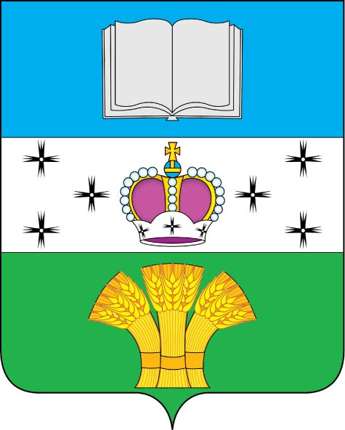

Приложение №2
к Положению о гербе
сельского поселения Синьковское
Дмитровского муниципального района
Московской области

Одноцветный рисунок герба (без вольной части)
сельского поселения Синьковское Дмитровского муниципального района Московской области

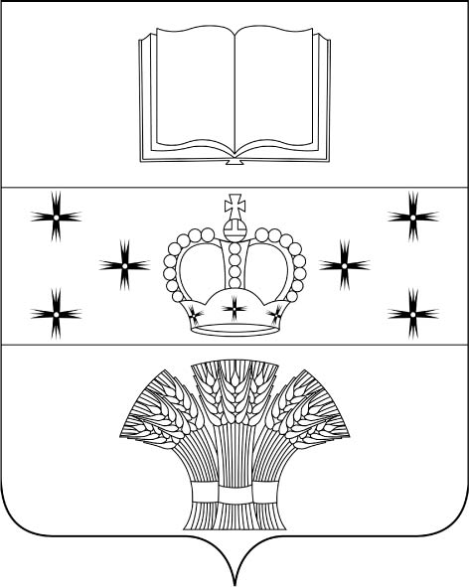

Приложение №3
к Положению о гербе
сельского поселения Синьковское
Дмитровского муниципального района
Московской области

Одноцветный рисунок герба (без вольной части)
с условной штриховкой для обозначения цвета герба
сельского поселения Синьковское Дмитровского муниципального района Московской области

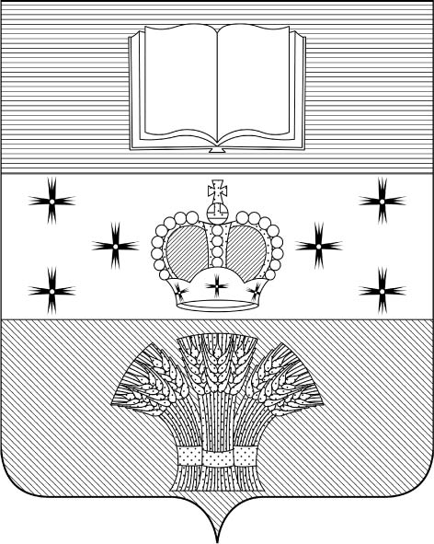

Приложение №4
к Положению о гербе
сельского поселения Синьковское
Дмитровского муниципального района
Московской области

Многоцветный рисунок герба (с вольной частью)
сельского поселения Синьковское Дмитровского муниципального района Московской области

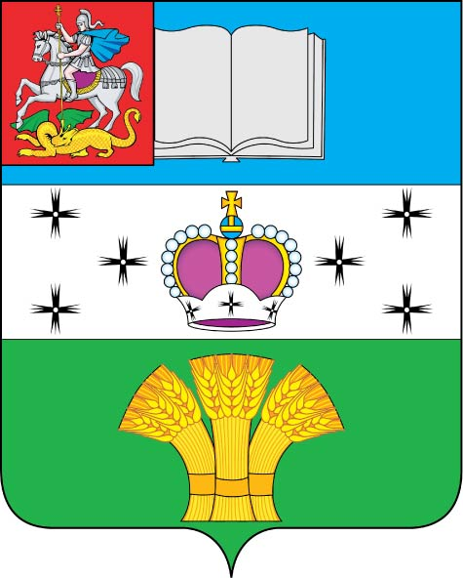

Приложение №5
к Положению о гербе
сельского поселения Синьковское
Дмитровского муниципального района
Московской области

Одноцветный рисунок герба (с вольной частью)
сельского поселения Синьковское Дмитровского муниципального района Московской области

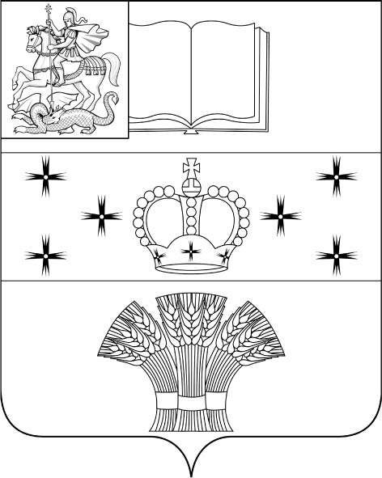

Приложение №6
к Положению о гербе
сельского поселения Синьковское
Дмитровского муниципального района
Московской области

Одноцветный рисунок герба (с вольной частью)
с условной штриховкой для обозначения цвета герба
сельского поселения Синьковское Дмитровского муниципального района Московской области

